Форма «Авторизация»
1. Добавить в приложение страницу AuthPage для авторизации.
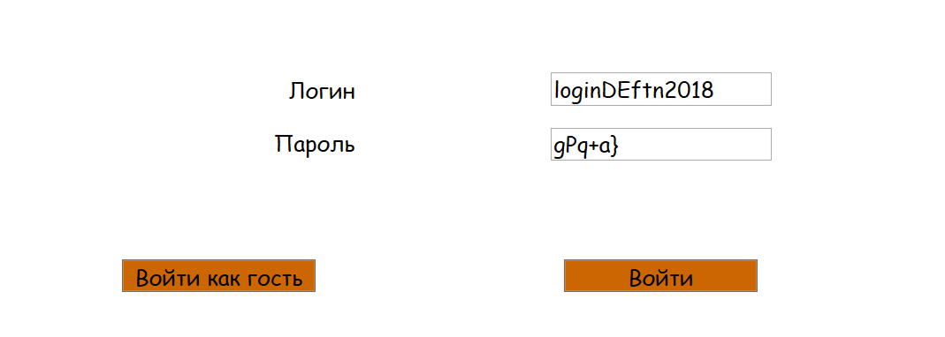
- сетка 3 строки, 2 столбца
- 2 textBlock, 2 textBox, 2 Button.

2. Код кнопки Войти:
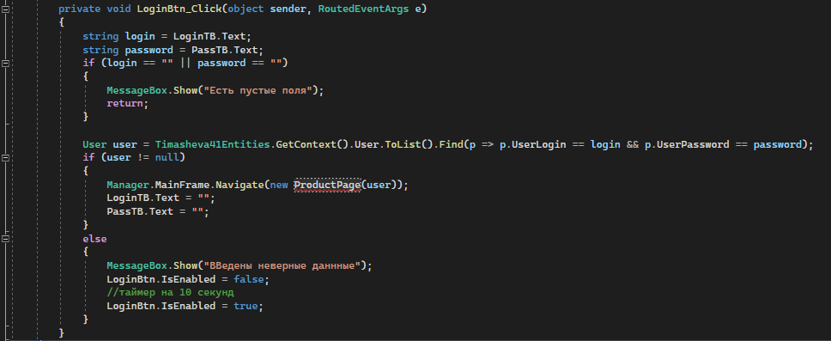

Заменить код для главной страницы, чтобы первым запускалось окно авторизации:
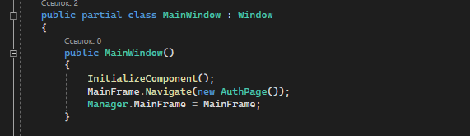

3. На странице ProductPage добавим TextBlock-и:
Два для текстов-подсказок («Вы авторизованы как» и «Роль:»)
Два для отображения ФИО и роли соответственно.
При переходе в любую учетную запись в интерфейсе (правый верхний угол) должны отображаться ФИО пользователя.
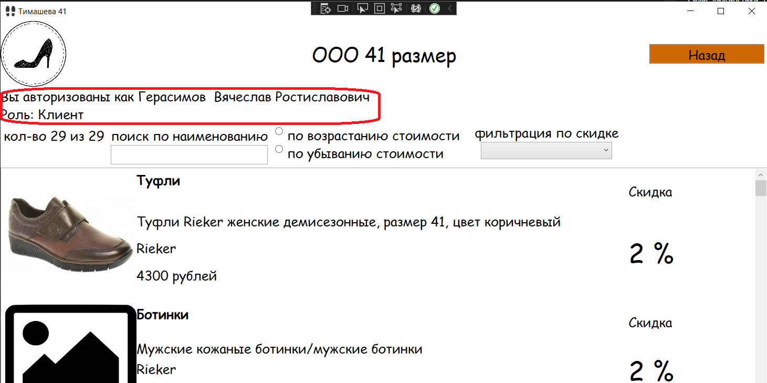
Код для страницы:
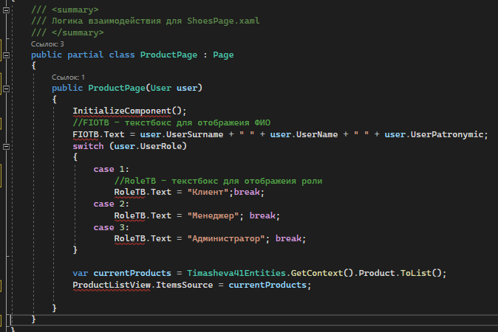
Запустить, проверить работу.

4. По заданию:
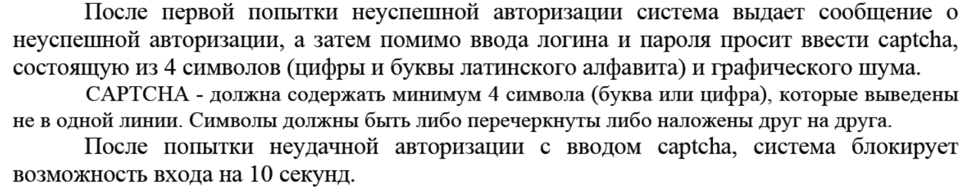
Сделаем капчу:
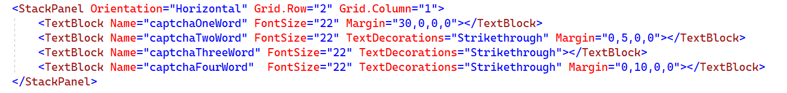
Запрограммировать генерацию случайных символов и отобразить их в капче.
Запрограммировать блокировку на 10 секунд авторизованного входа при неудачном вводе капчи.

5. Закоммитить (13 лаба) и залить на гитхаб.

